Приложение 1
Проведенные мероприятия с 22.03.2021 г. по 28.03.2021 г.
№ | Наименование | Сроки проведения | Краткое описание
1 | V районная интеллектуальная викторина «Своя игра» среди работников культуры Аскизского района 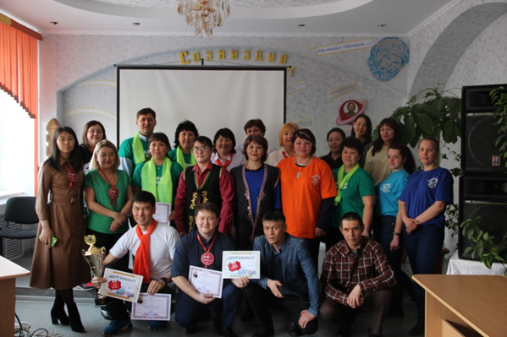 | 22.03.21 г. | 22.03.2021 г. в 14:00 в Центральной районной библиотеке состоялась V районная интеллектуальная викторина «Своя игра» среди работников культуры Аскизского района, посвященная Году Александра Невского в России, 95-летию со дня рождения доктора исторических наук Я.И. Сунчугашева и 135-летию со дня рождения ученого-тюрколога, общественного деятеля С.Д. Майнагашева.
2 | Районный праздник «День работника культуры»  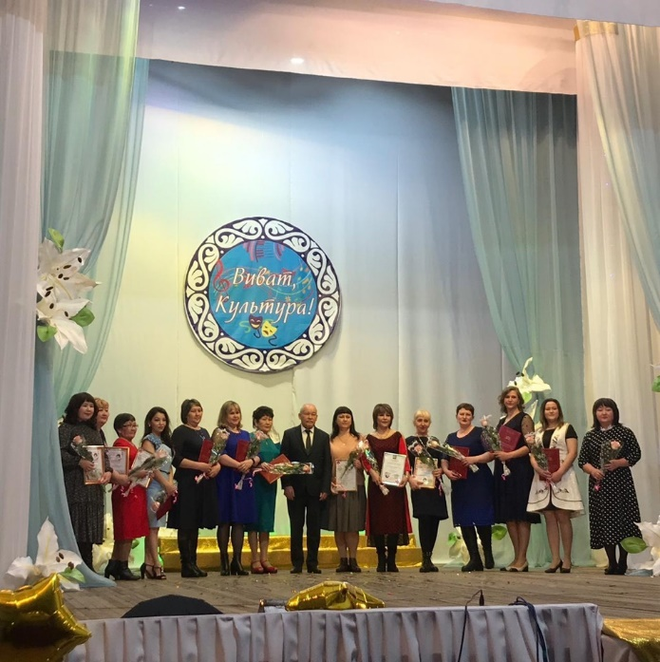 | 26.03.21 г. | Работники культуры Аскизского района отметили свой профессиональный праздник в Аскизском районном центре культуры и досуга. Гостей праздника ожидали яркие праздничные сюрпризы – это оформление парадного крыльца, встреча гостей в холле – греческими музами, красивое оформление сцены, да и праздничное представление «И в шутку и всерьез» получилось веселым непринужденным.  Всю праздничную программу подготовили работники Аскизского РЦКД во главе директора РЦКД Тиниковой Л.А. режиссера праздника Пышняк Л.П.  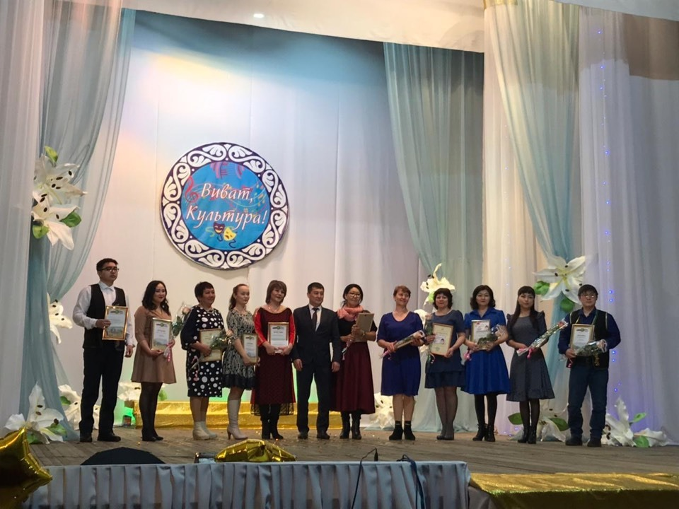
Запланированные мероприятия с 29.03.2021 г. по 04.04.2021 г.
№ | Наименование мероприятия | Сроки проведения | Ответственный
1 | Традиционный вечер сатиры и юмора «Тӧреен тiлiм хучаанда» («В объятиях родного языка») | 01.04.21 г.  15:00 | МБУК «Центральная районная библиотека им. Н.Ф. Катанова»

